Alfred Lichtenstein: Punkt

Wörterliste (zu S. 214)


Hörverstehen d2s7ij

Wort | Erklärung | deine Sprache
wüst | wild, durcheinander, gefährlich
lichterloh | hell wie ein Feuer
erloschen | wie gestorben, eingeschlafen
vergehen (vergeht, verging, ist vergangen) | sterben, für immer vorbei gehen
stechen (sticht, stach, hat gestochen) | mit Spitzen/Stacheln verletzen
verschimmeln (verschimmelt, verschimmelte, ist verschimmelt) | alt, schlecht, schmutzig werden, nicht mehr genießbar sein
der Dreck | Schmutz, schmutzig aussehend
beschmieren (beschmiert, beschmierte, hat beschmiert) | unschön/schmutzig machen/aussehen lassen
der Sack, die Säcke | einfache, dunkle Stofftüte
erfrieren (erfriert, erfror, ist erfroren) | durch Kälte sterben, stillstehen
einstürzen (stürzt ein, stürzte ein, ist eingestürzt) | zusammenfallen, hier: Blicke sterben

Alfred Lichtenstein: Punkt

Arbeitsblatt (zu S. 214)


Hörverstehen d2s7ij

1 Höre dir das Gedicht ein- oder zweimal an. Setze dabei die fehlenden Wörter in die Lücken ein.

5 | 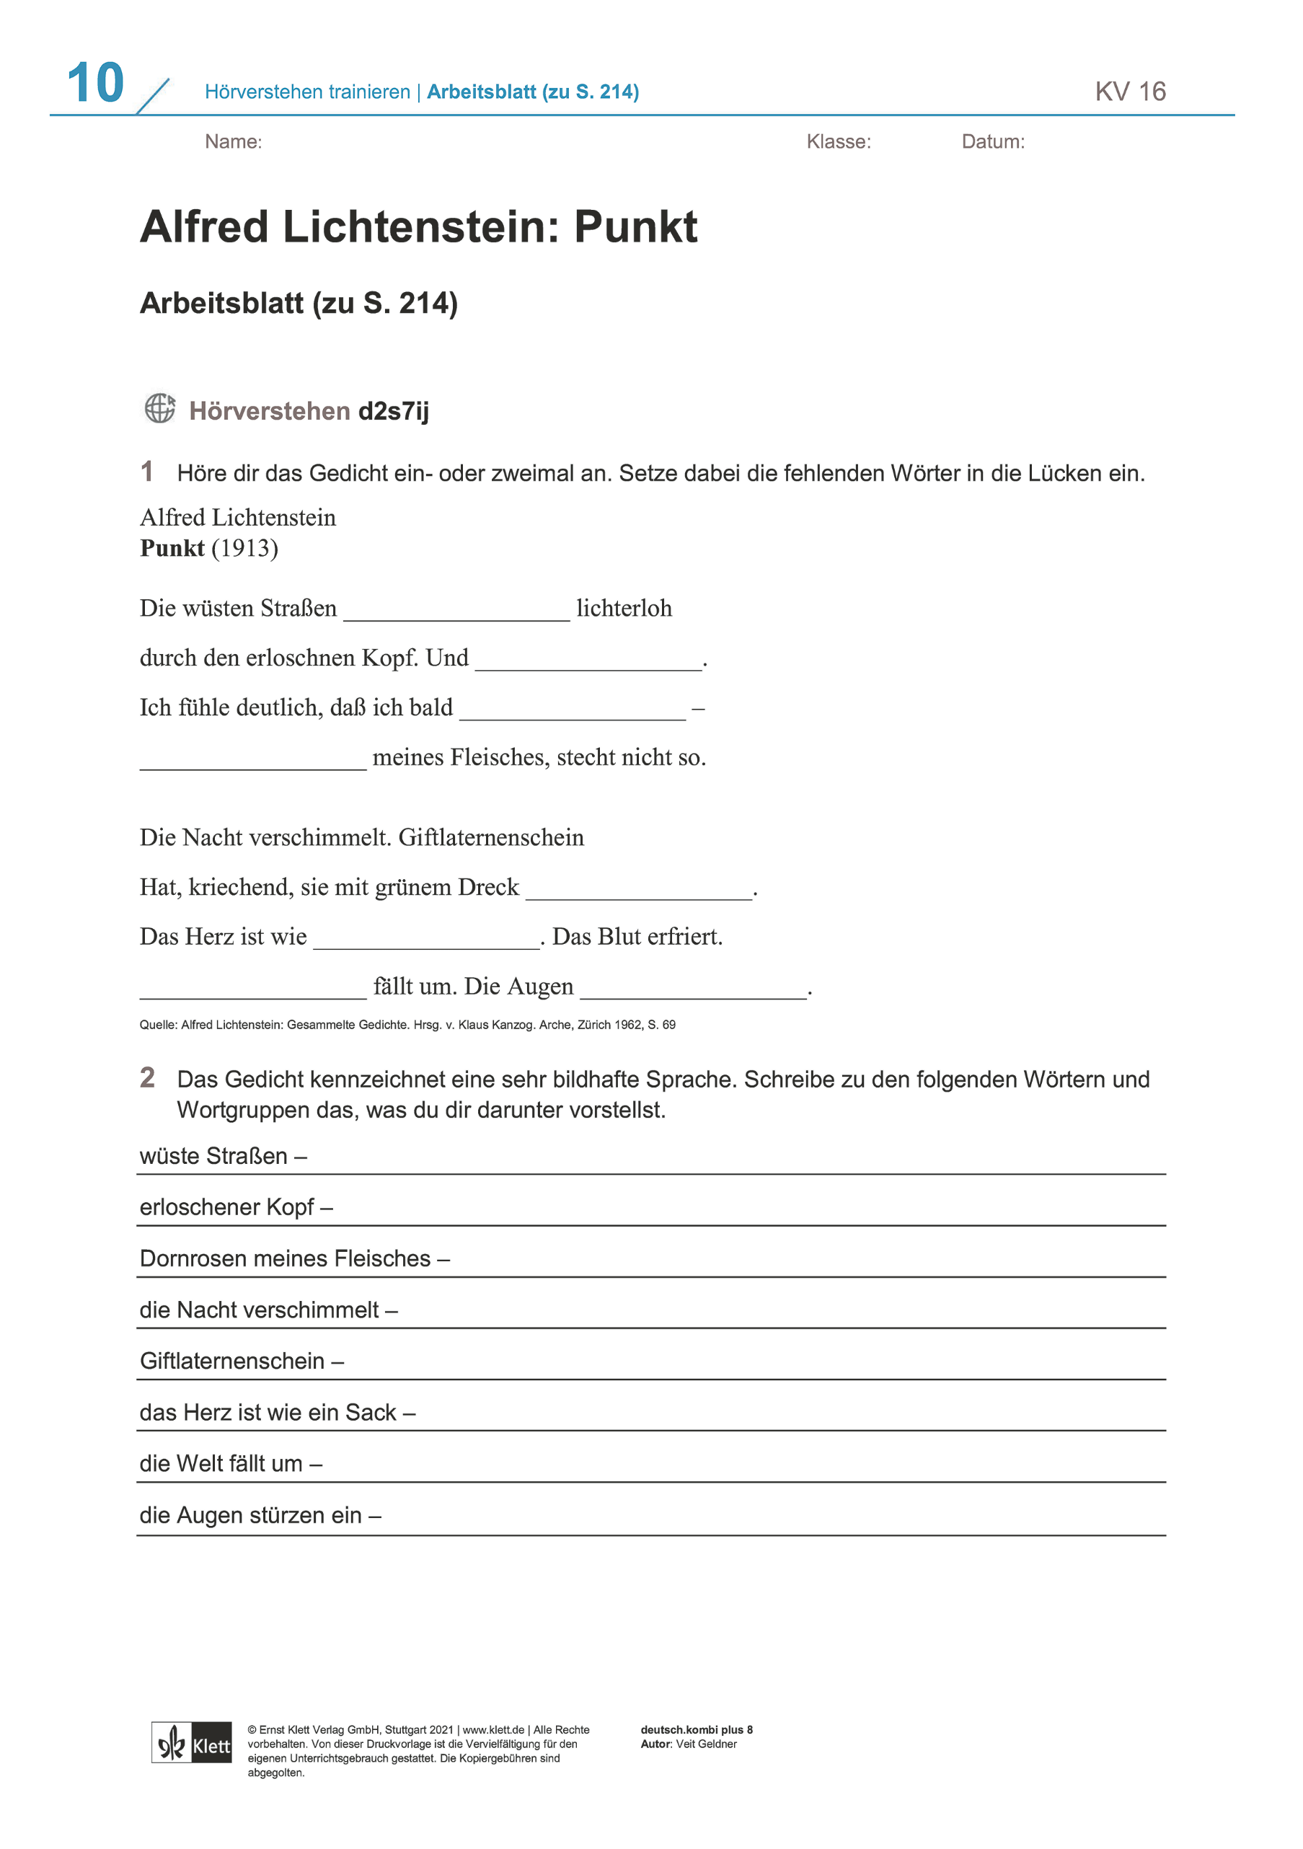

Quelle: Alfred Lichtenstein: Gesammelte Gedichte. Hrsg. v. Klaus Kanzog. Arche, Zürich 1962, S. 69

2 Das Gedicht kennzeichnet eine sehr bildhafte Sprache. Schreibe zu den folgenden Wörtern und Wortgruppen das, was du dir darunter vorstellst.
wüste Straßen –
erloschener Kopf –
Dornrosen meines Fleisches –
die Nacht verschimmelt –
Giftlaternenschein –
das Herz ist wie ein Sack –
die Welt fällt um –
die Augen stürzen ein –

